Stack dan Queue

Stack

* Stack adalah struktur data dinamis yang mengikuti prinsip Last in First Out(Lifo) artinya item yang terakhir disertakan dalam stack menjadi item pertama yang dihilangkandari stack
* Penyimpanan data yang diakses adalah paing akhir yang disebut top of stack
* Untuk memasukan elemen ke dalam tumpukan disebut Push,dan penghapusan elemn dari tumpukan disebut Pop.Di Stack selalu melacak elemen terakhir yang ada dalam daftar dengan penunjuk bernama Top
* Representasi diagram stack :

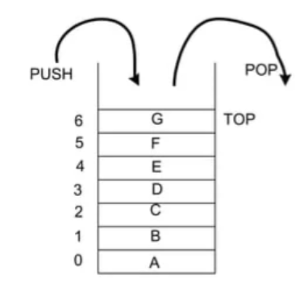

* Sifat sifat Stack

1. Struktur data dinamis
2. Tidak memiliki ukuran tetap
3. Tidak menggunkan kapasitas memori tetap
4. Ukuran Stack berubah dengan tiap operasi push dan pop

Queue

* Struktur data yang mengikuti pola Firt in First out (FiFo) artinya element pertama yang ditambahkan ke dalam queue akan mejadi element pertama yang akan di hapus
* Penyisipan kedalam queue disebut operasi enqueue dan penhapusan suatu elemn disebut dequeue.
* Dalam queue selalu mempeertahankan dua penunjuk,satu menunjukan ke elemen yang disisipkan di elemen pertama dan masih ada dalam daftar dengan penunjuk depan and penunjuk kedua menunjukan ke elemen yang disisipkan terakhir dengan penunjuk back

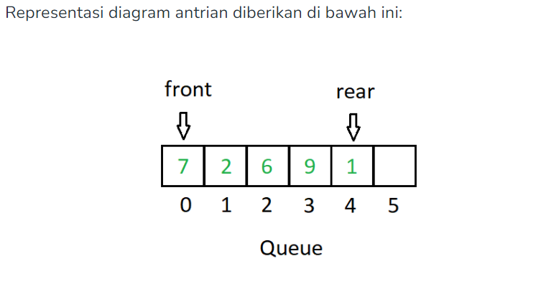

* Penerapan Stack
  + Beberapa CPU memiliki seluruh Bahasa rakitannya berdasarkan konsep melakukan operasi pada register yang disimpan dalm stack
  + Struktur Stack digunakan dalam system run-time C++
* Penerapan Queue
  + Struktur data queue diimpelmentasikan dalam instrukai mikro perangkat kereas di dalam CPU
  + Struktur queue digunakan di sebagain besar system operasi